SISTEM INFORMASI RESERVASI TOUR & TRAVEL
PADA SKYTOUR MENGGUNAKAN METODE
USER CENTERED DESIGN (UCD)

Eka Okpriyanti, M. Akbar, M.I.T A., Mutakin Bakti, M.M., M.Kom
Mahasiswa Universitas Bina Darma, Dosen Universitas Bina Darma
Jalan Jenderal Ahmad Yani No. 12 Palembang
ekaokpriyanti@yahoo.com

Abstract :
Skytour Tour & Travel is an organization or a place that provides services and travel services. In writing this report the authors use the System Information User Centered Design (UCD). UCD (user centered design) is a design philosophy that puts the user at the center of the system development process. Reservation is a process of ordering a product or service at which time there has been an understanding between consumers and producers about the product. UCD addition, the authors also use the programming language PHP (PHP Hypertext perpprocessor). PHP stands for PHP Hypertext perpprocessor is a programming language that is widely used for handling the manufacture and development of a web and can be used in html.

Keyword : UCD (User Centered Design), PHP programming language, MySQL database

Abstark :
Skytour Tour & Travel adalah sebuah organisasi atau sebuah tempat yang menyediakan jasa layanan perjalanan wisata. Dalam menulis laporan ini penulis menggunakan Sistem Informasi User Centered Design (UCD). UCD (user centered design) adalah filosofi perancangan yang menempatkan pengguna sebagai pusat dari proses pengembangan sistem. Reservasi adalah sebuah proses pemesanan sebuah produk atau jasa dimana pada saat itu telah terdapat kesepahaman antara konsumen dengan produsen mengenai produk tersebut. Selain UCD, penulis juga menggunakan bahasa pemrograman PHP (PHP Hypertext perpprocessor). PHP singkatan dari PHP Hypertext perpprocessor adalah bahasa pemrograman yang digunakan secara luas untuk penanganan pembuatan dan pengembangan sebuah web dan bisa digunakan pada html.

Keyword : UCD (User Centered Design), bahasa pemrograman PHP, Database MySQL

- PENDAHULUAN
Seiring dengan berkembangnya kemajuan wisata banyak sekali sebuah agen atau perusahaan menawarkan sebuah jasa perjalanan untuk menuju ketempat wisata yang ingin dituju. Ada sebagian dari sebuah agen yang memberikan semua keperluan dari customer itu dengan pengantaran dari satu tempat ketempat lain, menyediakan tempat penginapan dan lain-lain.
Agen wisata Skytour adalah sebuah agen wisata yang berada didaerah Palembang Sumatra Selatan. Mereka menyediakan layanan pemesanan tiket, berupa tiket pesawat maupun tiket bus. Mereka juga dapat menjadi agen wisata anda jika anda menginginkannya. Dalam pengolahan sistem komputerisasi dalam pengolahan data persediaan, penjualan dan supaya dalam pengolahan data ketersediaan penjualan dan perhitungan dalam pemesanan dapat menjadi lebih efektif, tetapi hanya pada pengolahan data ketersediaan, penjualan dan perhitungan saja, tidak pada pemesanan. Sehingga mengakibatkan pemesanan menjadi tidak efektif dan menjadi terganggu. Aplikasi pemrograman PHP (Personal Home Page) dan Database mySQL dapat digunakan dalam metode User Centered Design.
Berdasarkan permasalahan yang dihadapi, maka perumusan masalah dalam penelitian ini adalah bagaimana membangun sebuah Sistem Informasi Reservasi Pemesanan Tiket Tour & Travel Dengan Menggunakan Metode User Centered Design (UCD). Sehingga dapat membantu proses penyimpanan data, pengolahan data, dan pemberian informasi.
Reservasi Pemesanan tiket adalah sebuah proses pemesanan salah satu produk yang dijual oleh biro perjalanan wisata pengangkut penumpang yaitu berupa dokumen perjalanan yang berfungsi sebagai tanda bahwa pemegang dokumen tersebut berhak atas fasilitas pengantaran dari satu daerah ke daerah lain. Seperti halnya proses reservasi lainnya, pada saat proses reservasi tiket penerbangan/keberangkatan juga terjadi tukar menukar informasi antara konsumen (calon penumpang) dengan pihak perusahaan penerbangan yang diwakili oleh staff reservasi.
Tujuan penelitian ini membangun sistem informasi yang mampu menghasilkan informasi tentang masalah yang ada dengan metode User Centered Design (UCD). Melakukan reservasi pemesanan tiket menggunakan metode UCD pada Skytour & travel. Tujuannya agar setiap permasalahan yang dihadapi dalam pemesanan tidak terulang kembali.
Metode penelitian yang digunakan dalam penelitian ini yaitu menggunakan metode deskriptif yang merupakan penelitian yang berusaha menggambarkan dan menginterpreatasikan objek sesuai dengan apa adanya. Penelitian deskriptif bertujuan untuk menggambarkan secara sistematis fakta dan karakteristik objek atau subjek yang diteliti secara tepat.
Metode yang digunakan dalam pengembangan perangkat lunak ini adalah SDLC (Systems Development Life Cycle). SDLC merupakan proses yang digunakan oleh analis sistem untuk mengembangkan sistem informasi, termasuk persyaratan, validasi, pelatihan, dan pengguna (stakeholder) kepemilikan. Setiap SDLC harus menghasilkan sistem berkualitas tinggi yang memenuhi harapan pelanggan.
SDLC (Systems Development Life Cycle) merupakan metode umum dalam pengembangan sistem yang menandai kemajuan usaha analisis dan desain dengan berbagai fase. (Hanif Al Fatta, 2007:25).
Pengertian reservasi adalah sebuah proses perjanjian berupa pemesanan sebuah produk baik barang maupun jasa dimana pada saat itu telah terdapat kesepahaman antara konsumendengan produsen mengenai produk tersebut namun belum ditutup oleh sebuah transaksi jual beli. Pada saat reservasi berlangsung biasanya ditandai dengan adanya proses tukar-menukar informasi antara konsumen dan produsen agar kesepahaman mengenai produk dapat terwujud. Alasan reservasi menjadi sebuah media yang sangat efektif baik bagi produsen maupun bagi konsumen adalah produsen akan dapat melakukan evaluasi terhadap produk yang akan mereka jual melalui tingkat tinggi rendahnya jumlah reservasi jauh sebelum produk tersebut dijual (barang) ataupun diselenggarakan (jasa), dimana hasil evaluasi tersebut akan membantu produsen untuk menentukan langkah pemasaran yang akan diambil terhadap produk yang akan dijual tersebut. (Suartana, 2008).

- METODOLOGI PENELITIAN
2.1 UCD (User Centered Design)
UCD (User Centered Design) merupakan paradigma baru dalam pengembangan sistem berbasis web. Perancangan berbasis pengguna (User Centered Design = User Centered Design = UCD) adalah istilah yang digunakan untuk menggambarkan filosofi perancangan. Konsep dari UCD adalah user sebagai pusat dari proses pengembangan sistem, dan tujuan/sifat-sifat, konteks dan lingkungan sistem semua didasarkan dari pengalaman pengguna.
UCD adalah proses yang interaktif dimana langkah perancangan dan evaluasi dibuat didalam permulaan proyek sampai implementasi. UCD mengikuti suatu rangkain metode-metode dan teknik-teknik dengan baik untuk analisa dan evaluasi antarmuka perangkat keras, antarmuka perangkat lunak dan antarmuka web. (Amborowati, 2009).
UCD (User Centered Design) adalah perancangan antarmuka yang melibatkan pengguna, antarmuka dapat digunakan untuk menarik perhatian pengguna. (Yusriel, 2008).

  - Bahasa Pemrograman PHP
PHP adalah bahasa pemrograman yang digunakan secara luas untuk penanganan pembuatan dan pengembangan sebuah web dan bisa digunakan pada html. PHP singkatan dari PHP Hypertext Prepprocessor yang digunakan sebagai bahasa script server-side dalam pengembangan web yang disisipkan pada dokumen HTML. Penggunaan PHP memungkinkan web dapat dibuat dinamis sehingga maintenance sistem web tersebut menjadi lebih mudah dan efisien. PHP merupakan software open-source yang disebarklan dan dilisensikan secara gratis serta dapat di-download secara bebas dari situs resminya secara bebas resminya http://www.php.net.PHP ditulis menggunakan bahasa C. (Peranginangin, 2006:2).

2.3 Database
Database adalah sekumpulan file data yang saling berhubungan dan diorganisasi sedemikian rupa sehingga data-data tersebut dapat diakses dengan mudah dan cepat dan diproses menjadi sebuah informasi yang lebih bermanfaat. Dalam database, data yang ada tidak hanya disimpan begitu saja dalam sebuah media penyimpanan, tetapi dikelola dan diolah oleh sebuah sistem database yang disebut Database Manajement System. (Sulistiani, 2008:38).
Dalam penelitian ini penulis menggunakan database MySQL dikarenakan database MySQL merupakan database yang bersifat open source artinya siapa saja boleh menggunakannya dan bersifat ilegal.
MySQL adalah sebuah program database server yang mampu menerima dan mengirimkan data dengan cepat menggunakan perintah-perintah SQL. MySQL memiliki dua bentuk lisensi, yaitu freesoftware dan freeware. MySQL freesoftware dibawah lisensi GNU/GPL (general publik license).
MySQL adalah suatu Relational Database Management System (RDBMS) yang mendukung database yang terdiri dari sekumpulan relasi atau tabel, relasi dan tabel memiliki arti yang sama. (Peranginangin, 2006:381).

2.4 UML (Unified Modeling Language)
UML adalah salah satu alat bantu yang sangat handal didunia pengembangan sistem yang berorientasi obyek. Hal ini disebabkan karena UML menyediakan bahasa pemodelan visual yang memungkinkan bagi pengembangan sistem untuk membuat cetak biru atas visi mereka dalam bentuk yang baku, mudah dimengerti serta dilengkapi dengan mekanisme yang efektif untuk berbagi (sharing) dan mengkomunikasikan rancangan. (Munawar, 2005:1)
UML (Unified Modeling Language) merupakan bahasa pemrograman yang telah digunakan untuk merancang dan mendokumentasikan sistem perangkat lunak. (Nugroho, 2005:16).

2.5 Rancangan Sistem
Pada perancangan sistem yang digunakan dibuat dengan menggunakan metode dasar hidup SDLC (System Development Life Cycle) yang terdiri dari beberapa tahapan yaitu perencanaan, analisis, design, implementasi dan pemeliharaan sistem.

2.6 Perencanaan (Planning)
Pada perencanaan (planning) ini, yang dilakukan adalah menyiapkan alat yang akan digunakan untuk melakukan penelitian, untuk mengetahui tujuan user dan kelayakan perencanaan sistem. Yang dimaksud dalam sistem ini adalah Sistem Informasi Reservasi Tour & Travel Pada Skytour Menggunakan Metode User Centered Design (UCD).

2.7 Analisis
Pada tahap analisis, penulis akan menganalisis permasalahan secara lebih mendalam dengan menyusun suatu studi kelayakan dan menganalisis kebutuhan perangkat.
2.8 Analisis Kebutuhan Perangkat
Tahap analisis kebutuhan perangkat adalah tahapan pengumpulan kebutuhan-kebutuhan dari semua elemen sistem perangkat yang akan dibangun.

2.9 Desain (Perancangan)
Berdasarkan analisis dari sistem yang ada, maka diusulkan suatu program aplikasi sistem informasi penjualan tiket, sehingga membantu pelaksanaan dalam penjualan tiket pada Skytour.
Pada proses Design (Perancangan) sistem yang akan dibangun, dibuat dengan menggunakan dengan beberapa bentuk rancangan yaitu usecase diagram, activity diagram dan desain tabel.

2.10 UML (Unified Modeling Language)
Untuk mendapatkan spesifikasi perangkat lunak yang sesuai dengan keinginan dan kebutuhan pengguna sistem maka diperlukan komunikasi yang baik antar tim pengembangan sistem dengan para pengguna sistem. Dan untuk melakukan permodelan sistem perangkat lunak maka dalam pengembangan sistem ini digunakan notasi-notasi UML.

2.11 Use Case Diagram
Use case diagram menggambarkan fungsional yang diharapkan dari sebuah sistem. Sebuah use case mempresentasikan sebuah aktor dengan sistem yang saling berinteraksi satu sama lain. Sebuah aktor adalah entitas manusia atau mesin yang berinteraksi langsung dengan sistem untuk melakuakan pekerjaaan.

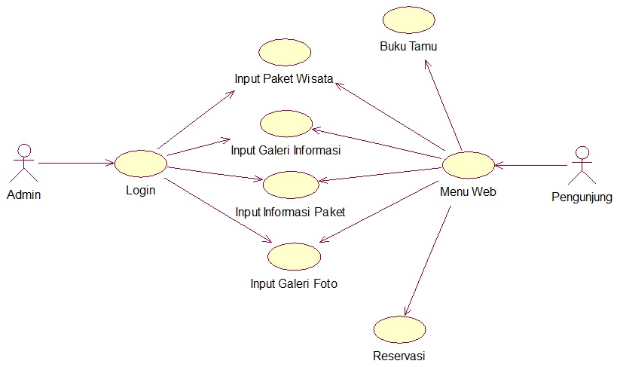

Gambar 1. Use Case Diagram

2.12 Activity Diagram
Diagram aktivitas (activity diagram) merupakan diagram yang digunakan untuk menampilkan beberapa aktivitas yang dilakukan oleh pemesanan dan pengiriman.
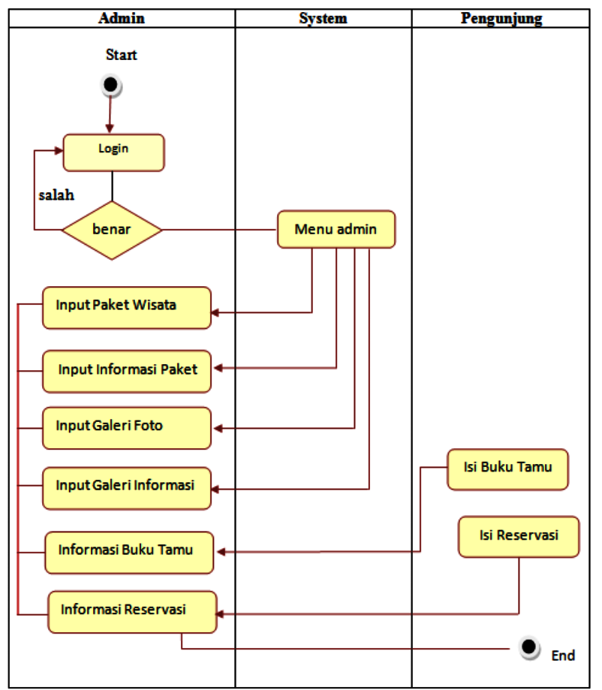
Gambar 2. Activity Diagram User

2.13 ERD (Entity Relationship Diagram)
ERD merupakan suatu model untuk menjelaskan hubungan antar data dalam basis data berdasarkan objek-objek dasar data yang mempunyai hubungan antar relasi. ERD untuk memodelkan struktur data dan hubungan antar data, untuk menggambarkannya digunakan beberapa notasi dan simbol. Pada dasarnya ada tiga simbol yang digunakan.
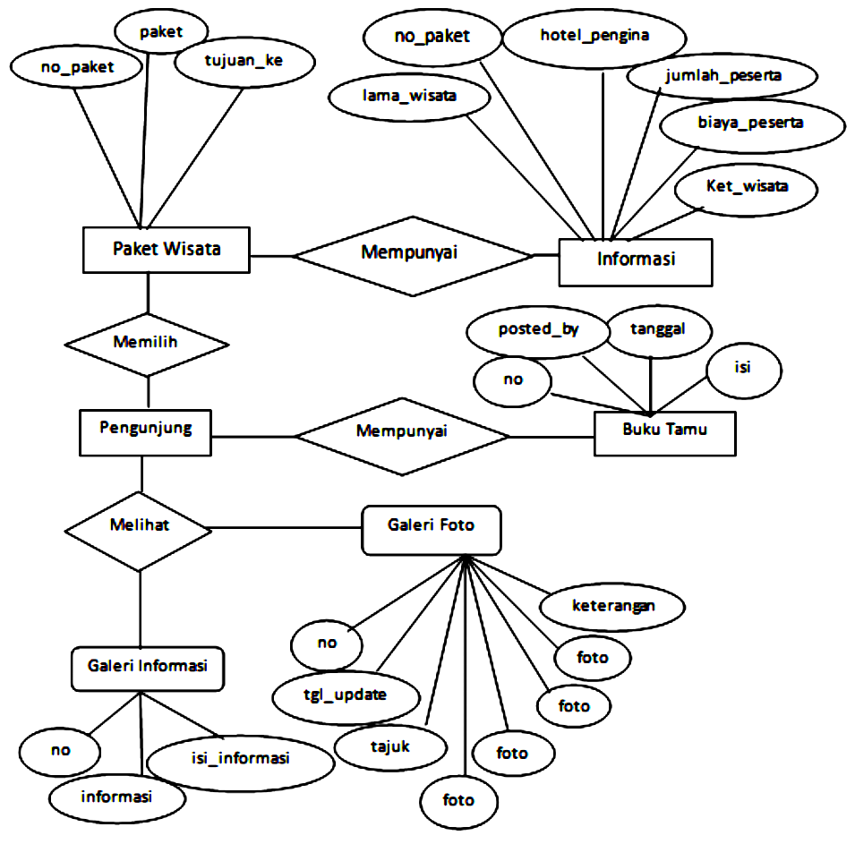
Gambar 3 ERD (Entity relationship Diagram)

2.14 Implementasi
Tahap ini, sistem yang telah diuji coba dan dinyatakan lolos dapat digunakan untuk menangani prosedur penjualan tiket pada Skytour Palembang. Selama sistem digunakan penulis harus memperhatikan keutuhan data dan informasi yang telah dihimpun didalamnya.

2.15 Pemeliharaan Sistem
Tahap yang dilakukan setelah tahap implementasi yang meliputi pemakaian atau penggunaan, audit sistem, penjagaan, perbaikan, dan peningkatan sistem.
2.16 Rancangan Basis Data
Desain basis data merupakan data yang diatur dalam record dimana file tersebut memanipulasi data. Desain tabel dalam pengolahan data Sistem Informasi Reservasi Tour & Travel Pada Skytour Menggunakan Metode User Centered Design (UCD) terdiri dari

2.15.1 Tabel User
Tabel user ini berfungsi untuk menyimpan data user. Tabel user ini menjelaskan file-file user yang terdiri dari user_id,nama, dan password yang digunakan oleh user untuk dapat melakukan login user pada system yang dibuat.
Tabel 1. Rancangan Tabel User
Field | Type | Width | Keterangan
user_id  nama  password | Varchar  Varchar  Varchar | 5  25  10 | Primary key  Name  Password

2.16.2 Tabel Buku Tamu
Field | Type | Width | Keterangan
no  tgl_update  tajuk  foto1  foto2  foto3  foto4  Keterangan | int  date  varchar  vachar  varchar  vachar  vachar  text | 5  100  50  50  50  50 | Primary key  Tanggal_update  Tajuk  Foto1  Foto2  Foto3  Foto4  Keterangan
Tabel buku tamu ini berfungsi untuk menyimpan data pelangga/pengunjung, dimana data tersebut akan dipanggil apabila data yang diminta berada pada database id yang menjelaskan file-file buku tamu yang terdiri dari no, posted_by, tanggal, dan isi yang digunakan oleh user untuk dapat melakukan login user pada system yang dibuat.
Tabel 2. Rancangan Tabel Buku Tamu
Field | Type | Width | Keterangan
no  posted_by  tanggal  isi | Int  Varchar  Date  Text | 5  25 | Primary key  Posted_by  Tanggal  Isi

    - Tabel Galeri Foto
Tabel galeri foto ini berfungsi untuk menyimpan foto-foto, dimana data tersebut akan dipanggil apabila data yang diminta berada pada database id yang menjelaskan file-file galeri foto yang digunakan oleh user untuk dapat melakukan login galeri foto pada system yang dibuat.

Tabel 3. Rancangan Tabel Galeri Foto

    - Tabel Galeri Informasi
Tabel galeri informasi ini berfungsi untuk menyimpan data-data informasi, dimana data tersebut akan dipanggil apabila data yang diminta berada pada database id yang menjelaskan file-file galeri informasi yang digunakan oleh user untuk dapat melakukan login galeri informasi pada system yang dibuat.

Tabel 4. Rancangan Tabel Galeri Informasi
Field | Type | Width | Keterangan
No  Informasi  isi_informasi | int  varchar  text | 11  100 | Primary key  Informasi  Isi_informasi
    - Tabel Informasi Paket
Tabel informasi paket ini berfungsi untuk menyimpan informasi-informasi paket perjalanan/wisata, dimana data tersebut akan dipanggil apabila data yang diminta berada pada database id yang menjelaskan file-file informasi paket yang digunakan oleh user untuk dapat melakukan login informasi paket pada system yang dibuat.

Tabel 5. Rancangan Tabel Informasi Paket
Field | Type | Width | Keterangan
no_paket  lama_wisata  hotel_pengin-apan  jumlah_peser-ta  biaya_peserta  ket_wisata | int  int  varchar  int  double  text | 5  1  100  2 | primary key  lama_wisata  hotel_penginapan  jumlah_peserta  biaya_peserta  keterangan_wisata
    - Tabel Paket Wisata
Tabel paket wisata ini berfungsi untuk menyimpan informasi-informasi paket perjalanan/wisata, dimana data tersebut akan dipanggil apabila data yang diminta berada pada database id yang menjelaskan file-file informasi paket yang digunakan oleh user untuk dapat melakukan login paket wisata pada system yang dibuat.

Tabel 6. Rancangan Tabel Paket Wisata
Field | Type | Width | Keterangan
no_paket  informasi  tujuan_ke | int  varchar  varchar | 5  14  35 | primary key  Informasi  tujuan_ke

    - Tabel Paket Reservasi
Tabel paket reservasi ini berfungsi untuk menyimpan data-data pelanggan/pengunjung yang telah memesan paket perjalanan/wisata, dimana data tersebut akan dipanggil apabila data yang diminta berada pada database id yang menjelaskan file-file informasi paket reservasi yang digunakan oleh user untuk dapat melakukan login paket reservasi pada system yang dibuat.

Tabel 7. Rancangan Tabel Paket Reservasi
Field | Type | Width | Keterangan
no  tgl  nama  alamat  telp  no_paket  jumlah_peserta  tgl_berangkat | int  date  varchar  vachar  varchar  int  int  varchar | 5  25  50  25  5  5  50 | primary key  Tanggale  Nama  Alamat  Telepon  nomor_paket  jumlah_peserta  tanggal_berangk-at

- HASIL
3.1 Rancangan Struktur Menu
Rancangan struktur menu menggambarkan susunan hierarki dari menu-menu yang terdapat pada Sistem Informasi Reservasi Tour & Travel Pada Skytour yang dinamis dengan menggunakan metode User Centered Design (UCD) yang akan dibuat.
3.1.1 Rancangan Menu User
3.1.1.1 Rancangan Menu Utama
Pada rancangan menu utama terdapat 7 (tujuh) pilihan menu, antara lain Home, Buku Tamu, Informasi, Galeri Foto, Reservasi, Kontak Kami dan Login User. Bagi pengunjung/wisatawan yang belum menjadi anggota tidak bisa melakukan pemesanan paket wisata. Rancangan menu tersebut dapat dilihat pada gambar dibawah ini :
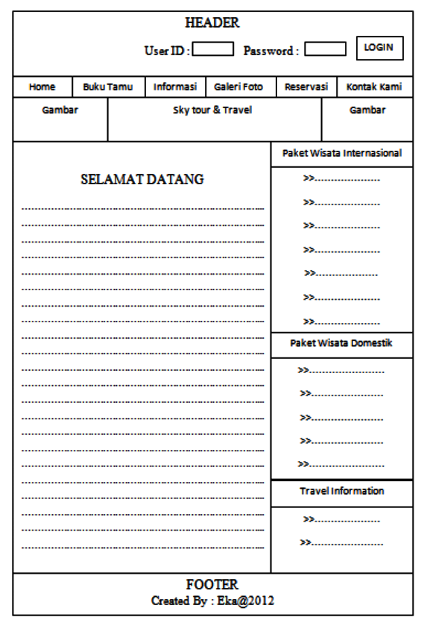

Gambar 4. Rancangan Menu Utama

3.1.2 Rancangan Menu Admin
3.1.2.1 Rancangan Menu Utama
Menu utama admin terdiri dari menu paket wisata, informasi paket wisata, galeri foto, galeri informasi, reservasi, dan log out. Rancangan menu tersebut dapat dilihat pada gambar dibawah ini :
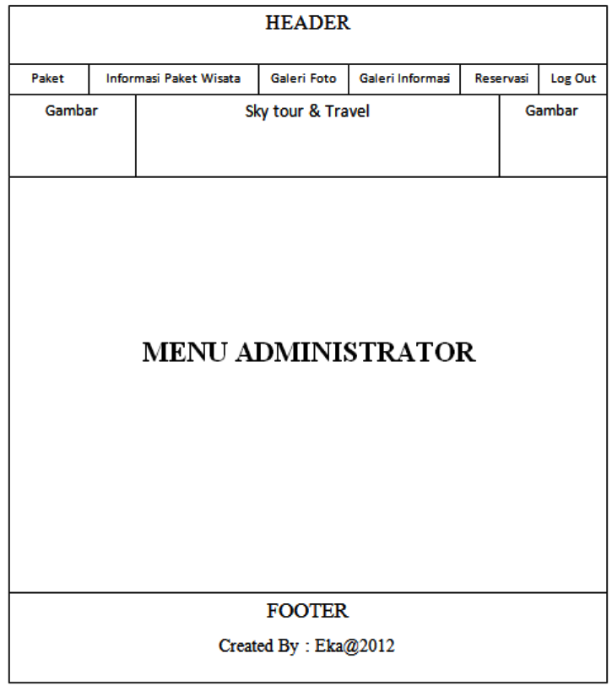
Gambar 5. Rancangan Menu Utama

Rancangan Menu Reservasi
Menu reservasi berisikan tentang informasi-informasi paket perjalanan dan pemesanan paket yang telah tersedia. Rancangan menu tersebut dapat dilihat pada gambar dibawah ini :

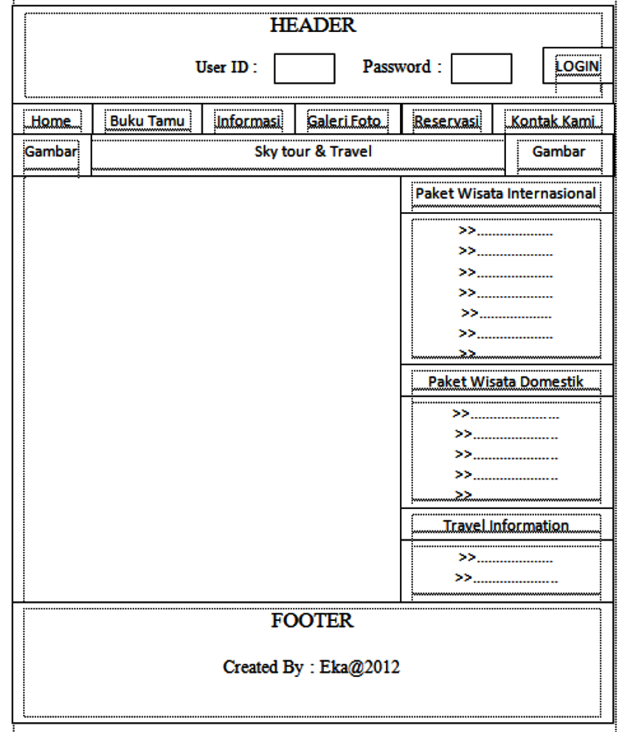
Gambar 4.8 Rancangan Menu Reservasi
Rancangan Menu Daftar Reservasi
Menu daftar reservasi berisikan tentang nama, tanggal reservasi, nomor telepon, tujuan, jumlah dan tanggal berangkat wisatawan yang ingin berwisata. Rancangan menu tersebut dapat dilihat pada gambar dibawah ini :

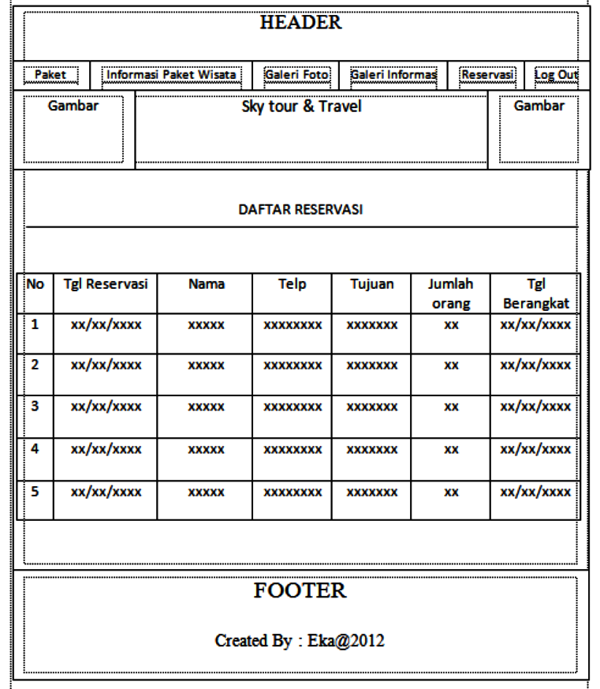
Gambar 4.14 Rancangan Menu Daftar Reservasi

Setelah menerapkan logika dan perancangan kedalam program yang telah dipakai, didapatlah sebuah Sistem Informasi Reservasi Tour & Travel Pada Skytour Menggunakan Metode User Centered Design (UCD)yang berguna untuk mengolah data-data yang telah ada dalam sistem di Skytour.
Sistem Informasi Reservasi Tour & Travel Pada Skytour Menggunakan Metode User Centered Design (UCD)merupakan sistem yang dapat dibuat untuk mengolah data yang telah ada menjadi sistem yang yang lebih baik dari sebelumnya. Sistem ini untuk memecahkan masalah yang terjadi pada skytour tentang sistem reservasi. Dengan adanya sistem ini, kemudahan dalam proses reservasi menjadi lebih mudah bagi customer maupun dari pihak Skytour sendiri.
3.1.3 Tampilan Web Sistem Informasi
3.1.3.1 Rancangan Struktur Menu
Rancangan struktur menu menggambarkan susunan hierarki dari menu-menu yang terdapat pada Sistem Informasi Reservasi Tour & Travel Pada Skytour yang dinamis dengan menggunakan metode User Centered Design (UCD) yang akan dibuat.
3.1.3.2 Menu User
Menu user merupakan menu yang berisikan menu utama yang dibuat untuk customer. Agar customer lebih mudah dalam mengakses sistem pada Skytour. Sistem yang telah tersedia dalam menu user ini dapat anda lihat dibawah ini.
3.1.3.3Menu Utama
Pada rancangan menu utama terdapat 7 (tujuh) pilihan menu, yang dapat dilihat dalam sistem yang telah diselesaikan oleh penulis antara lain Home, Buku Tamu, Informasi, Galeri Foto, Reservasi, Kontak Kami dan Login User. Bagi pengunjung/wisatawan yang belum menjadi anggota tidak bisa melakukan pemesanan paket wisata. Rancangan menu tersebut dapat dilihat pada gambar dibawah ini :
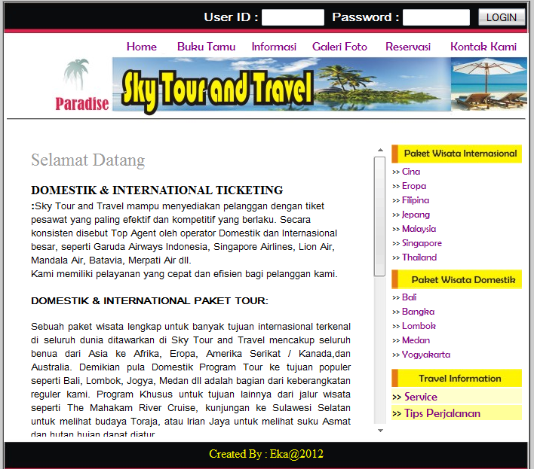

Gambar 6. Menu Utama

    - Menu Admin
3.1.4.1 Menu Utama
Menu utama admin terdiri dari menu paket wisata, informasi paket wisata, galeri foto, galeri informasi, reservasi, dan log out. Rancangan menu tersebut dapat dilihat pada gambar dibawah ini :
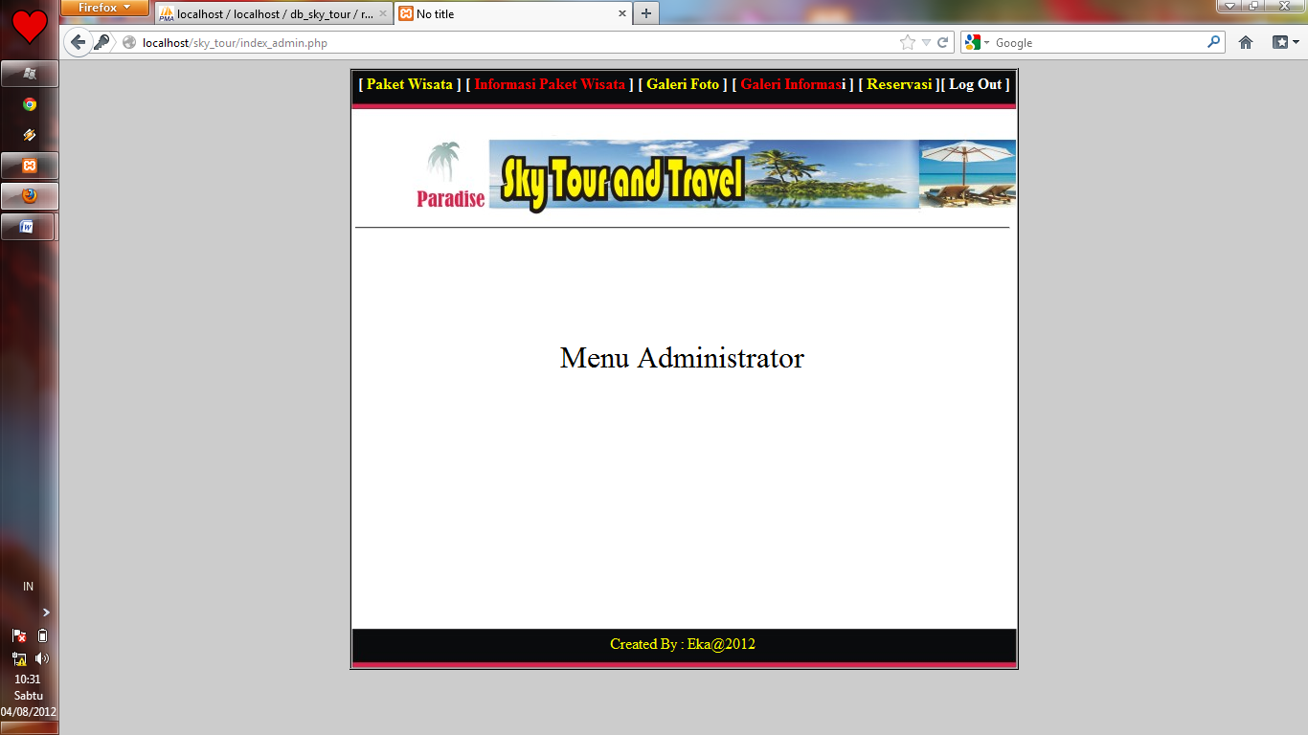

\

Gambar 7 Menu utama Admin

- Menu Reservasi
Menu reservasi berisikan tentang informasi-informasi paket perjalanan dan pemesanan paket yang telah tersedia. Rancangan menu tersebut dapat dilihat pada gambar dibawah ini :
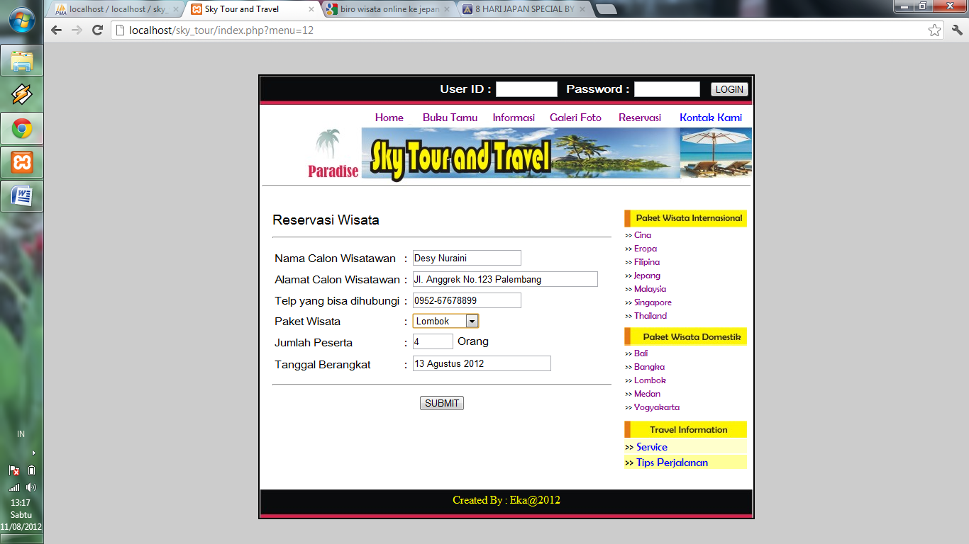

Gambar 5.5 Menu Reservasi
- Menu Daftar Reservasi
Menu daftar reservasi berisikan tentang nama, tanggal reservasi, nomor telepon, tujuan, jumlah dan tanggal berangkat wisatawan yang ingin berwisata. Rancangan menu tersebut dapat dilihat pada gambar dibawah ini :
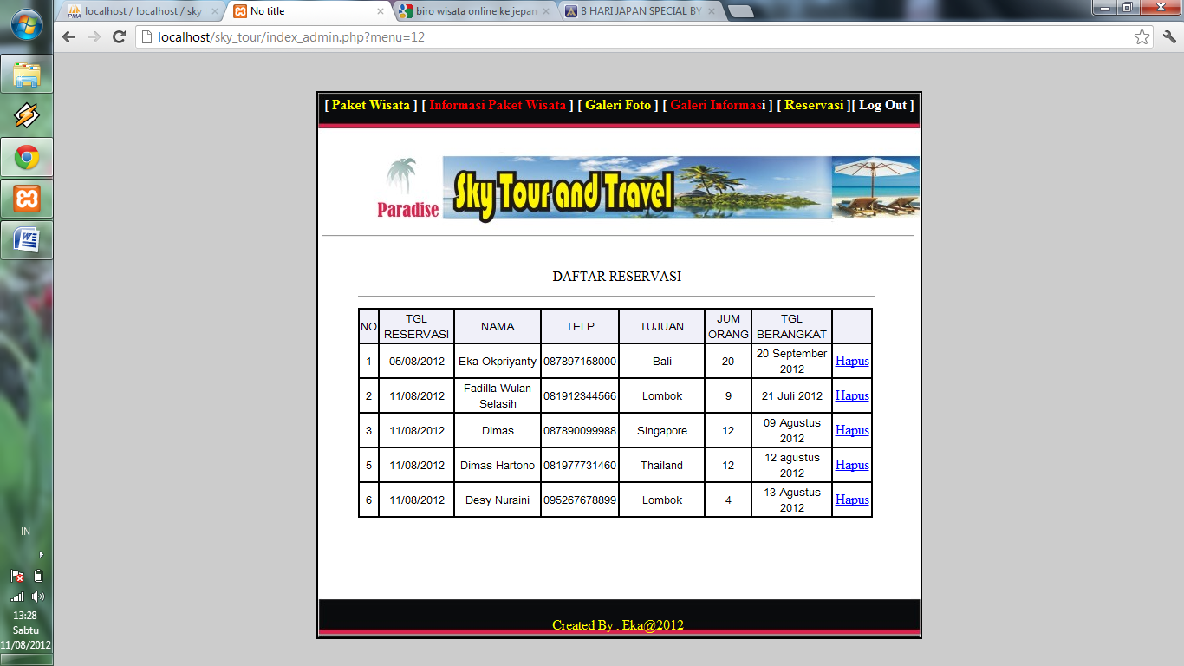

Gambar 5.10 Menu Daftar Reservasi

- Simpulan
Berdasarkan hasil penelitian dan hasil uji coba yang telah dilakuakan oleh penulis dalampenelitian, maka penulis menarik kesimpulan, yaitu :
- Melalui Sistem Informasi Reservasi Tour & Travel Pada Skytour Menggunakan Metode User Centered Design (UCD) agar dapat membantu dalam kinerja sistem yang telah ada disana, agar menjadi lebih baik dari sebelumnya.
- Sistem informasi yang dihasilkan adalah Sistem Informasi Reservasi Tour & Travel Pada Skytour Menggunakan Metode User Centered Design (UCD) menggunakan bahasa pemrograman PHP dan my SQL. Sebagai basis data mengikuti metode pengembangan Sistem Development Life Cycle (SDLC).
- Melalui Sistem Informasi Reservasi Tour & Travel Pada Skytour Menggunakan Metode User Centered Design (UCD) diharapkan dapat mempermudah dalam melakukan pendataan dalam mengatur sistem dalam pendataan.
- Sistem ini diharapkan dapat menjadi penompang bagi sistem sebelumnya agar menjadi sistem yang lebih baik dari sistem yg seblumnya.

DAFTAR RUJUKAN
Al Fatta , Hanif. 2007. Analisis dan Perancangan Sistem Informasi. Yogyakarta: Andi.

Munawar. 2005. Pemodelan Visual dengan UML. Yogyakarta: Graha Ilmu.

Nugroho, Bunafit. 2004. Database Relasional Dengan MySQL. Yogyakarta: Andi.

Peranginangin, Kasiman. 2006. Aplikasi WEB dengan PHP dan MySQL. Yogyakarta : Andi.

Sulistiyani, Sri. 2008. Membuat Aplikasi Database dengan Java dan MySQL. Yogyakarta: Andi.

http://elib.unikom.ac.idfilesdisk1491jbptunikompp-gdl-sisfikayan-24547-12-12.uniko-i.pdf/.
http://ml.scribd.com/dheea_2/d/92319396-05-WC-39-50 diakses pada tanggal

http://www.w3.org/WAI/EO/2003/ucd/ diakses pada tanggal 29 Mei 2012

http://wartawarga.gunadarma.ac.id/ diakses pada tanggal 30 Mei 2012

http://www.scribd.com/doc/64813470/Qptc-Bab-i-Pengertian-Reservasi diakses pada tanggal 31 Mei 2012

http://teknologi.kompasiana.com/internet/2012/05/28/sdlc/
http://yusriel.wordpress.com/2008/10/28/pertemuan-6-design-interface-perancangan-tampilan diakses pada tanggal 1 Juni 2012

